**Министерство образования и науки Российской Федерации**

**ФЕДЕРАЛЬНОЕ ГОСУДАРСТВЕННОЕ АВТОНОМНОЕ ОБРАЗОВАТЕЛЬНОЕ УЧРЕЖДЕНИЕ ВЫСШЕГО ОБРАЗОВАНИЯ**

**“НАЦИОНАЛЬНЫЙ ИССЛЕДОВАТЕЛЬСКИЙ**

**УНИВЕРСИТЕТ ИТМО”**

**ФАКУЛЬТЕТ СРЕДНЕГО ПРОФЕССИОНАЛЬНОГО ОБРАЗОВАНИЯ**

**ОТЧЕТ**

**ПО ЛАБОРАТОРНОЙ РАБОТЕ № 7**

**«MongoDB»**

Специальность 09.02.07 «Информационные системы и программирование»

|  |  |
| --- | --- |
| Преподаватель:  Говоров А.И.  «23» июня 2021 г.  Оценка: | Выполнил:  студент группы Y2336  Редикульцев Д.Д. |

Санкт-Петербург

2020/2021

Логи процесса реализации Вашей модели в MongoDB

Use 7lab

db.createCollection(“agent”)

db.createCollection(“contract”)

db.createCollection(“contracts”)

db.createCollection(“cooperator”)

db.createCollection(“organization”)

db.createCollection(“payments”)

Заполнение базы данных

db.agent.insert({

"_id": {

"$oid": "60d282330eb63a09955a40ff"

},

"first_name": "Сергей",

"second_name": "Соловьев",

"third_name": "Андреевич",

"passport_data": 8765777463,

"contract_data": 78423332

})

db.contract.insert({

"_id": {

"$oid": "60d282b30eb63a09955a4100"

},

"payment": {

"$numberLong": "100"

},

"cooperator": {

"$numberLong": "11007"

},

"agent": {

"$numberLong": "988811"

},

"created_at": {

"$date": "2021-06-05T00:37:49.000Z"

},

"start_date": {

"$date": "2021-06-03T00:37:49.000Z"

},

"cooperator_id": {

"$numberLong": "1"

},

"agent_id": {

"$numberLong": "1"

},

"finish_date": {

"$date": "2021-06-05T00:37:49.000Z"

}

})

db.contracts.insert({

"_id": {

"$oid": "60d283340eb63a09955a4101"

},

"contracts": {

"$numberLong": "97668"

},

"created_at": {

"$date": "2021-06-05T00:37:49.000Z"

},

"start_date": {

"$date": "2021-06-03T00:37:49.000Z"

},

"finish_date": {

"$date": "2021-06-05T00:37:49.000Z"

},

"contract_id": {

"$numberLong": "1"

}

})

db.cooperator.insert({

"_id": {

"$oid": "60d2838e0eb63a09955a4102"

},

"first_name": "Сергей",

"second_name": "Дмитриев",

"third_name": "Александрович",

"age": {

"$numberLong": "25"

},

"risk": "one",

"payments_id": {

"$numberLong": "1"

}

})

db.organization.insert({

"_id": {

"$oid": "60d283dd0eb63a09955a4103"

},

"contract": {

"$numberLong": "76764"

},

"code": {

"$numberLong": "6574"

},

"full_name": "Никита Власов Витальевич",

"short_name": "Никита В.В.",

"address": "Среднерогатская улица",

"bunk_sum": {

"$numberLong": "8905"

},

"specialization": "Ракетосторение",

"contracts_id": {

"$numberLong": "1"

}

})

db.payments.insert({

"_id": {

"$oid": "60d284360eb63a09955a4104"

},

"insurnance_case": {

"$numberLong": "11"

},

"value": {

"$numberLong": "1000"

}

})

Текст запросов со скриншотами запроса и результата

db.agent.find({"first_name":"Сергей", "passport_data":8765777463, "third_name":"Андреевич"})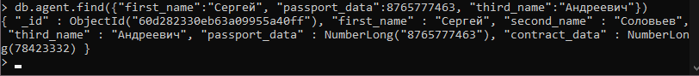

*Рисунок 1 – Выполнение команды*

db.cooperator.aggregate([{$lookup:{from:"payments", localField:"payments_id", foreignField:"_id", as:"t"}}])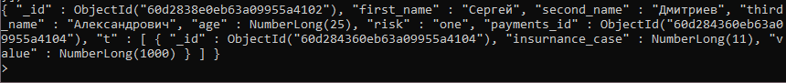

*Рисунок 2 – Выполнение команды*

db.contract.find({"finish_date":{$gt : new Date("Aug 30, 2000")}})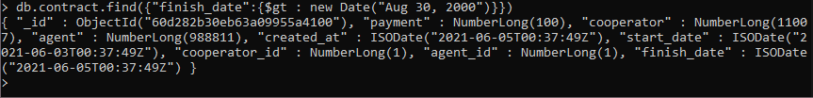

*Рисунок 3 – Выполнение команды*

db.agent.find({"first_name":"Сергей", "passport_data":8765777463, "third_name":"Андреевич"}).count()

*Рисунок 4 – Выполнение команды*